MySQL的运算符

# MySQL中的运算符

MySQL中的运算符主要有4种：**①算术运算符、②关系（比较）运算符、③逻辑运算符、④位运算符。**

**运算符的作用：用来连接各种类型的操作数组成表达式。**

# 算术运算符：加减乘除、求余

运算符号：①**+** ②**-** ③**\***④**/**或者**DIV** ⑤**求余**运算符：**%**或者**MOD**。

使用很灵活，既可以**以数字进行运算**，也可以**以字符串类型运算**。

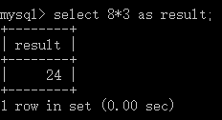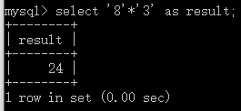

在**MySQL**中，可以对不同列的数据进行运算：

**alter table people add reward int(10) default 100;**

**select wage+reward as '总工资' from people;**

**注意一下几点：**

### MySQL中，除运算符（/或DIV）和求模运算符（%或MOD），如果除数为0是非法运算但是不会报错，返回结果为NULL。（异常处理）

**select 3/0,3 div 0,4 % 0,4 mod 0;**

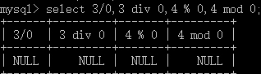

### 这里的/与DIV运算符是有区别的

**select 4/3,4 mod 3; select 4/3,4 div 3,5.9/2.0,5.9 DIV 2.0;**

**select 5.9 div 2.8,floor(5.9/2.8); -9 div 2 =-4**

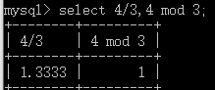 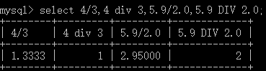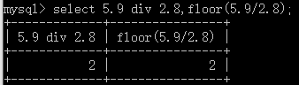 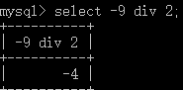

/的结果是**带有小数的**，而**DIV**的结果是**求商**。DIV 等价于 floor(a/b)。

### 求余与求模的区别

通常，**取模运算也叫取余运算**，它们**返回结果都是余数**.rem（取余）和mod（取模）唯一的区别在于： **当x和y的正负号一样的时候，两个函数结果是等同的**；**当x和y的符号不同时，rem函数结果的符号和x的一样，而mod和y一样**。

具体来讲：对于整数a，b来说，取模运算或者求余运算的方法要分如下两步： **1.求整数商：c=a/b 2.计算模或者余数：r=a-(c*b)**

求模运算和求余运算仅在第一步不同。

取余运算在计算商值**向0方向**舍弃小数位 取模运算在计算商值向**负无穷方向舍弃小数位**。 例如：4/(-3)约等于-1.3 ，在取余运算时候商值向0方向舍弃小数位为-1 ，在取模运算时商值向负无穷方向舍弃小数位为-2 ，所以 4rem(-3)=1 （符号与分子一样），4mod(-3)=-2（符号与分母一样）。若-4/3=-1.3，则其余数为-1（符号与分子一样），其求模为2（符号与分母一样）。

# 比较运算符

**等号** = 或者 <=>（安全等号）

**不等于**： != 或者<>

**大于> 小于< 大于等于>= 小于等于<=**

**between ... and ...**

in : 

is null

**like : 用于模糊查询，结合%和下划线_一起使用,性能不太好。如果需要区分大小写，使用binary限定区分大小写。**

**regexp 或者rlike 使用正则表达式来匹配。**

# 逻辑运算符

**与： and 或 &&**

**或: or 或 ||**

**非： not 或 !**

**异或 : xor**

# 位运算符

按位与: &

按位或: |

按位非: ~

按位异或: ^

移位运算符: 右移>> 左移 <<